Зміст
Вступ
Розділ 1. Теоретичні засади формування фондозйому основних виробничих фондів підприємства
1.1. Основні виробничі фонди підприємства та їх соціально-економічне значення
1.2. Фондозйом з основних виробничих фондів підприємства як економічна категорія
1.3. Механізм впливу фондозйому з основних виробничих фондів на виробничо-господарську діяльність
1.4. Фактори, що впливають на величину фондозйому з основних виробничих фондів
Розділ 2. Економічна оцінка фондозйому з основних виробничих фондів і його вплив на господарську діяльність
2.1. Методика дослідження та вихідна інформація для проведення дослідження
2.2. Характеристика об’єкта дослідження
2.3. Оцінка впливу фондозйому з основних виробничих фондів на обсяги виробництва
2.4. Оцінка впливу фондозйому з основних виробничих фондів на продуктивність праці
2.5. Оцінка впливу фондозйому з основних виробничих фондів на їх фондовіддачу
2.6. Оцінка впливу зношуваності з основних виробничих фондів на фондозйом
2.7. Оцінка впливу фондозйому з основних виробничих фондів на ефективність виробництва
Розділ 3. Обґрунтування пропозицій щодо збільшення величини фондозйому з основних виробничих фондів
Висновки
Список використаної літератури

Вступ

Перехід до ринкових відносин на даному етапі в Україні потребує глибоких зрушень в усіх сферах економіки-одній з найважливіших сфер людської діяльності. Ринкова економіка по своїй суті є засобом, що стимулює ріст продуктивності праці і збільшення ефективності виробництва. Підвищення ефективності суспільного виробництва означає ефективніше використання наявних трудових ресурсів для збільшення випуску якісної і потрібної країні продукції, а також постійно співставляти затрати з отриманими результатами і вносити певні корективи для того, щоб вкладені кошти принесли максимальну віддачу. В умовах ринкової економіки підвищення ефективності виробництва на підприємстві невіддільно пов’язане із проблемою економіки всіх видів ресурсів, в тому числі і основних виробничих фондів, величина і підвищення ефективності використання яких в певній мірі визначають виробничі можливості підприємства. Тільки в цих умовах наше народне господарство може підвищити рівень життя людей.
Велика роль відводиться проблемі підвищення ефективності фондозйому з ОВФ, які визначають рівень його матеріально-технічної бази, яка в значній мірі визначає обсяг виробництва продукції. Проте, ефективність виробництва на підприємстві залежить не тільки від забезпеченості підприємства основними фондами, але й ступеня такого узагальнюючого показника як фондовіддача. Підприємству потрібно прагнути до зростання даного показника, що дозволить підвищити ефективність виробництва.
Задоволення потреб населення на ринку у тій чи іншій продукції залежить від обсягу виробництва продукції на підприємстві, тобто від пропозиції. Проте, обсяг виробництва продукції на підприємстві залежить від того наскільки ОВФ повно використовуються і забезпечують ефективність виробництва.
Таким чином, підвищення ефективності фондозйому підприємства знаходять свій вираз у збільшенні обсягу виробництва продукції, підвищення продуктивності праці та фондовіддачі, та підвищенні ефективності виробництва.
Крім того, підвищення резервів фондозйому ОВФ є важливим резервом підвищення ефективності виробництва. Це обумовлено тим, що значна частка витрат виробництва, які утворюють собівартість продукції, пов’язана із фондозйомом ОВФ на підприємстві. Так, у собівартості продукції знаходиться значна частка витрат на утримання і експлуатацію ОВФ. Збільшення резервів фондозйому ОВФ збільшує обсяг виробництва продукції. При зменшенні умовно-постійної частини у витратах по експлуатації ОВФ –величина яких є умовно-постійною по відношенню до річного обсягу продукції, збільшується сама фондовіддача. Внаслідок цього, чим більше буде вироблятися продукції, тим меншою буде питома вага амортизаційних відрахувань у собівартості одиниці продукції, а це веде і до збільшення прибутку підприємства. Підвищення ефективності виробництва також зменшує потреби підприємств у капітальних вкладеннях для розвитку матеріально-технічної бази підприємства з метою зменшення обсягу виробництва продукції, тобто відбувається економія коштів на ці цілі. Ефект від збільшення резервів фондозйому з ОВФ реалізується значно швидше, ніж від повних капітальних вкладень. Крім того, резерви підвищення фондозйому з ОВФ зменшує витрати від їх морального зносу.
Таким чином, в умовах ринкової економіки, резерви підвищення фондозйому з ОВФ , поліпшення цього узагальнюючого показника є важливим фактором росту ефективності виробництва на підприємстві і на цій основі забезпечення стабілізації виробництва.
Мета даної курсової роботи – ознайомитися з методикою впровадження заходів по резервах підвищення фондозйому з ОВФ на підприємстві. За допомогою розрахунків обгрунтувати доцільність впровадження цих заходів, а також розрахувати величину ефекту від здійснення необхідних господарських операцій.
Робота складається з вступу, трьох розділів та висновків.
Перший розділ знайомить з такими поняттями як фондозйом як економічна категорія, механізм впливу фондозйому, основні фонди. Дає їх характеристику, допомагає зрозуміти рольфондозйому у діяльності підприємства, а також проводить коротке ознайомлення з основними резервами підвищення ефективності фондозйому з ОВФ на підприємстві.
У другому розділі дається економічна оцінка фондозйому і його вплив на господарстку діяльність.
Третій розділ розрахунково-модельна частина. У ньому проводимо обґрунтування позицій щодо підвищенню величини фондозйому з ОВФ на підприємстві, а також проведена загальна порівняльна характеристика стану підприємства до і після впровадження запропонованих заходів.

Розділ 1. Теоретичні засади формування фондозйому основних виробничих фондів підприємства

1.1. Основні виробничі фонди підприємства та їх соціально-економічне значення.
Процес виробництва на підприємстві здійснюється при наявності факторів виробництва, серед яких важливе місце займають засоби праці та предмети праці або ж це засоби виробництва. Виражені у грошовій (вартісній) формі вони утворюють виробничі засоби підприємства. У процесі виробництва здійснюється їх споживання (кругооборот), в результаті чого створюються матеріальні блага. В залежності від характеру їх споживання (кругообігу), тобто перенесення своєї вартості на готову продукцію, у процесі виробництва виробничі засоби поділяються на основні й оборотні.
Під основними засобами розуміють сукупність матеріальних коштів, які формує і утримує підприємство з метою використання їх в процесі виробництва або постачання виробів, надання послуг, здавання в оренду іншим юридичним особам, здійснення адміністративних і соціально-культурних функцій: очікуваний термін використання яких бічьше одного року або операційного циклу, якщо останній довший за рік.
Основні фонди - це сукупність засобів праці, які мають свою вартість і функціонують у процесі виробництва протягом тривалого періоду часу, зберігаючи при цьому натуральну речову форму і переносять свою вартість на вартість виготовленої продукції (надалі послуги) частинами, в міру свого спрацювання.
Основні фонди - це найбільш активна частина основних засобів підприємства, яка безпосередньо бере участь у виробничому процесі виготовлення продукції (надання послуг). Співвідношення окремих видів (груп) основних виробничих фондів, виражених у відсотках до їх загальної вартості на підприємстві характеризує їх видову (технологічну) структуру.
На підставі даних про видову (технологічну) структуру основних фондів судять про прогресивні зміни в складі основних засобів, які відбуваються під впливом багатьох факторів.
Найбільш вагомими серед них слід виділити такі:
> науково-технічний прогрес і зумовлений ним технічний рівень вирооництва;
> прогресивні форми організації виробництва;
> відтворювальна структура капітальних вкладень при формуванні нових основних фондів;
> розміщення підприємства і його кооперовані зв'язки;
> вартість будівництва нових об'єктів і рівень цін на технологічне устаткування.
Основні фонди (засоби) на підприємстві представлені засобами праці. Характер їх споживання (кругообороту) у процесі виробництва такий, що вони приймають участь у процесі виробництва протягом тривалого часу (більше одного року), зберігаючи при цьому свою натуральну (речову) форму, не входять до складу новоствореної продукції, свою вартість передають на готову продукцію частинами по мірі їх зносу, створюючи елемент витрат виробництва (собівартості) підприємства. Речовим змістом основних фондів є будівлі, споруди, машини, устаткування, транспортні засоби, інвентар, інструмент. До основних фондів не відноситься спеціальний одяг, спеціальне взуття незалежно від їх вартості, молодняк тварин і тварини на відгодівлі, багаторічні насадження, що вирощуються.
Засоби праці становляться основними фондами тільки тоді, коли вступають у виробничий процес. Засоби праці, які знаходяться у стадії встановлення, монтажу представляють собою недіючі основні фонди, адже вони не виконують своєї ролі засобів праці та не служать засобом впливу на предмет праці, а навпаки, самі є предметом праці.
Економічне значення основних фондів заключається в тому, що вони є мірилом розвитку процесу праці, визначають ступінь механізації виробництва, забезпечують своєчасне і якісне виконання робіт (випуск продукції) і цим самим визначають рівень продуктивності живої праці. На базі зростання основних фондів збільшується економічний потенціал і виробничі можливості підприємств, підвищується технічний рівень виробництва, що забезпечує збільшення обсягів випуску продукції, поліпшення умов праці тощо.
Первісне формування основних засобів на підприємстві залежить від форми його власності. Державні підприємства і організації одержують основні засоби від держави і обліковують як частину статутного капіталу. Підприємства, що приватизуються, основні засоби викуповують у держави або створюють шляхом акціонування. Заново створювані товариства з повною і обмеженою відповідальністю формують основні засоби за рахунок пайових внесків замовників. Окремі пайовики можуть вносити як пай будівлі, машини, обладнання або право користуватися ними, інші вносять гроші, за рахунок яких купуються основні засоби. Заново створювані акціонерні товариства купують основні засоби, головним чином, за рахунок виручки від реалізації акцій.
В інтересах суспільства і окремих підприємств є досягнення такої видової (технологічної) структури основних фондів, яка дозволяє здійснювати ефективну організацію процесів виготовлення продукції (надання послуг) високої якості та конкурентноспроможності на внутрішньому і зовнішньому ринках. Тому поряд з намаганнями збільшувати активну частину основних фондів підприємства, яка характеризує підвищення його технічного рівня, треба постійно дбати про необхідну кількість і утримання в належному стані інших груп основних засобів. Досягнення оптимального співвідношення між активною і пасивною частинами основних засобів дає змогу досягти злагодженого функціонування підприємств і високих результативних показників їх діяльності
1.2. Фондозйом з основних виробничих фондів як економічна категорія.
Фондозйом – економічна категорія, яка відноситься до узагальнюючих показників на рівні із фондовіддачею, коефіцієнтом віддачі спожитих основних виробничих фондів.
Для підприємства фондозйом є одним з показників, за допомогою резервів підвищення якого можна підвищити ефективність виробництва.
Коефіцієнт фондозйому з одиниці основних виробничих фондів характеризується обсягом виробництва продукції на одиницю витрат з експлуатації основних виробничих фондів, і визначається як співвідношення за формулою:

Фзм =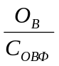,
де Ф_{зм}- фондозйом продукції з одиниці основних виробничих фондів,
С_{ОВФ} – витрати з експлуатації основних виробничих фондів.

Коефіцієнт фондозйому характеризується, обсягом виготовленої продукції, що припадає на одну гривню витрат по експлуатації ОВФ .
Підвищення ефективності фондозйому підприємства знаходять свій вираз у збільшенні обсягу виробництва продукції, підвищення продуктивності праці та фондовіддачі, та підвищенні ефективності виробництва.
Підприємству потрібно прагнути до зростання даного показника, що дозволить підвищити ефективність виробництва.
Фондозйом має значний вплив на виробничо-господарську діяльність, впливає на ефективність підвищення виробництва.
Поліпшення та збільшення резервів фондозйому підприємства призводить до збільшення обсягу виробництва продукції. Це супроводжується підвищенням продуктивності праці і фондовіддачі, веде до зменшення частки річних амортизаційних відрахувань у собівартості одиниці виготовленої продукції, тобто до підвищення ефективності виробництва.
Отже поліпшення резервів фондозйому є важливим резервом підвищення ефективності виробництва.

1.3. Механізм впливу фондозйому з основних виробничих фондів на виробничо-господарську діяльність.
Фондозйом має значний вплив на виробничо-господарську діяльність, впливає на ефективність підвищення виробництва.
Перш за все, при збільшенні резервів фондозйому збільшується обсяг виробництва продукції на одиницю витрат – являється найбільш впливовим механізмом на виробничо - господарську діяльність. При цьому знижується собівартість продукції, внаслідок цього і знижується частка амортизаційних відрахувань у собівартості одиниці продукції, що також позитивно впливає на ефективну діяльність підприємства.
Механізм впливу фондозйому проявляється в збільшенні обсягу продукції на одиницю витрат і впливає на продуктивність праці працівників, яка визначається обсягом виробленої продукції до витрат праці, вона показує співвідношення між витратами робочого часу та кількістю виробленої продукції, розраховується:

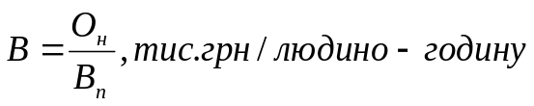
де Вп - витрати праці,
Ов – обсяг виробленої продукції;
Збільшення обсягу виробництва продукції сприяє підвищенню продуктивністі праці забезпечує, забезпечує скорочення витрат на оплату праці з розрахунку на одиницю продукції, а за умови випереджувальних темпів росту продуктивності праці у порівнянні і ростом середньої заробітної плати забезпечує здешевлення продукції, тобто все в загальному виступає вирішальним мотивом у поліпшенні матеріального добробуту працівників, що сприяє у зацікавленості робітників якісно і добросовісно виконувати свою роботу і позначається на ефективності виробництва.
Ще одним моментом впливу фондозйому на виробничо-господарську діяльність є вплив фондозйому на фондовіддачу, яка характеризується обсягом продукції до середньорічної вартості основних виробничих фондів

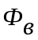 = 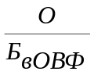,
де О – обсяг виробленої продукції,
Б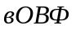 - середньорічна вартість основних виробничих фондів;
Таким чином чим, вище буде вартість матеріалів та сировини, з яких виготовляється продукція, тим вище буде обсяг виробництва і тим самим вище фондовіддача.
В свою чергу, чим вищим буде коефіцієнт фондозйому, тим більше буде коефіцієнт фондовіддачі.
Отже загалом, фондозйом є узагальнюючим показником є невід’ємно впливає і на ефективність виробництва, що знаходить свій прояв у збільшенні обсягів виробництва на 1 витрат, продуктивності праці, збільшенні фондовіддачі, зниженні собівартості продукції – все це проявляється при зростанні резервів фондозйому.

1.4. Фактори, що впливають на величину фондозйому з основних виробничих фондів .
Вплив на величину фондозйому характеризується багатьма факторами, що впливають і на саму діяльність підприємства.
Одним з основних факторів є:
- величина зношуваності та експлуатація основних виробничих фондів;
Найбільш впливовим фактором від якого залежить величина фондозйому - витрати на експлуатація основних виробничих фондів в собівартості продукції, чим більшими будуть витрати на експлуатацію, (ця величина є постійною і не залежить від обсягу виготовленої продукції), тим меншою буде фондозйом. Зменшення цих витрат проходить за рахунок зменшення постійної величини у витратах на експлуатацію обладнання. Тобто чим більші обсяги робіт виконуються основними фондами, тим менша питома вага витрат на експлуатацію.
На фондозйом може впливати і матеріалоємність продукції і структура виконаних робіт.
Ще одним фактором впливу на фондозйом є балансова вартість, чим більша балансова вартість, тим більшими будуть витрати, проведення усіх видів ремонту, різного виду простої, перерви у використані обладнання, модернізації, тобто весь час, за який основні фонди використовується непродуктивно, та інших видів поліпшення основних фондів.
Тривалість робочого часу є невід'ємним показником впливу на фондозйом, адже при збільшенні тривалості робочого часу, ми бачимо, що чим більше часу витрачається, тим більші витрати на експлуатацію.
Отже, загалом на фондозйом може впливати впровадження прогресивних методів організації і технології виробництва, підвищення кваліфікації робітників, впровадження прогресивних форм організації й оплати праці, удосконалення структури ОВФ, матеріальне стимулювання працівників, що забезпечить збільшення обсягу продукції або виконаних робіт на одиницю витрат з експлуатації основних виробничих фондів.

Розділ 2.Економічна оцінка вибуття основних виробничих фондів підприємства та їх вплив на господарську діяльність
2.1.Методика дослідження та вихідна інформація для проведення дослідження
Основними методами опрацювання результатів статистичного спостереження є:
- економічне групування;
- середні і відносні величини;
- графічні прийоми;
- кореляційний аналіз;
- індексний метод;
- безповторна вибірка;
- дисперсійний аналіз.
Вибрана чисельність одиниць піддається економічному обгрунтуванню, яке передбачає розчленування сукупності одиниць на групи за суттєвими ознаками з метою вивчення структури і структурних зрушень, закономірностей розвитку явищ.
Відносними величинами називаються статистичні величини, що характеризують зміни явища у часі. Представляють собою відношення значення показника за даний період до його значення , що відноситься до одного з минулих періодів.
Середня величина – абстрактна, узагальнююча величина, що характеризує рівень варіаційної ознаки у якісно-однорідній сукупності. Вона завжди узагальнює кількісну варіацію ознаки. Є основою для розрахунку граничних помилок вибіркового спостереження і базою для кореляційного аналізу.
Кореляційний аналіз – метод, за допомогою якого можна отримати кількісні вираження взаємозв′язку між соціально-економічними явищами. Його суть полягає у побудові економічно-математичної моделі, у вигляді рівняння регресії, рівняння кореляційного зв′язку , яка приблизно виражає залежність середнього значення результативної ознаки від одного або кількох ознак факторів.
Основною метою дисперсійного аналізу є виявлення на основі величини загальної дисперсії впливу окремих чинників, які визначають варіацію ознаки.
Підприємства є однотипними, тому недоцільно опрацьовувати весь массив даних, можна застосувати статистичну вибірку. Для массиву даних із 100 підприємств при заданих параметрах µ=0,09; σ = 0,5; t =2; об’єм вибірки буде порахований за формулою:
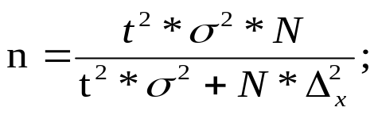
В дослідженні використовувалась без повторна вибірка. За результатами розрахунків об’єм вибірки становить:

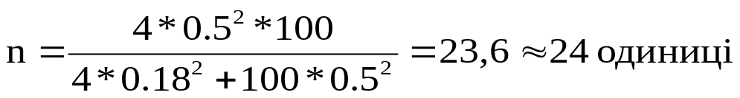

Вихідні дані для аналізу за цими підприємствами наведені в таблиці 2.1.
№  п/п | №  п-ва | Обсяг виробленої  продукції | Первісна  вартість | Залишкова  вартість |  | Чисельність персоналу | Витрати виробництва,  тис.грн. | Утримання та експлуатацію ОВФ,%
1 | 3 | 4000 | 2000 |  | 1900 | 450 | 3500 | 21
2 | 6 | 5300 | 2700 |  | 2400 | 370 | 4700 | 21
3 | 9 | 4000 | 2000 |  | 1600 | 410 | 3500 | 23
4 | 12 | 4100 | 2000 |  | 1500 | 390 | 3600 | 22
5 | 14 | 5200 | 7500 |  | 1800 | 390 | 4400 | 20
6 | 16 | 4100 | 2000 |  | 1500 | 420 | 3600 | 21
7 | 18 | 4200 | 2000 |  | 1500 | 330 | 3500 | 22
8 | 23 | 4600 | 2000 |  | 1500 | 380 | 4000 | 21
9 | 25 | 3600 | 1850 |  | 1600 | 430 | 3000 | 20
10 | 27 | 4100 | 2000 |  | 1500 | 390 | 3600 | 22
11 | 28 | 4400 | 2000 |  | 1600 | 400 | 3800 | 21
12 | 31 | 5500 | 2800 |  | 2200 | 390 | 5100 | 20
13 | 34 | 4600 | 2000 |  | 1800 | 420 | 4000 | 22
14 | 35 | 4000 | 2000 |  | 1900 | 450 | 3500 | 21
15 | 42 | 4800 | 2200 |  | 1700 | 380 | 4200 | 23
16 | 43 | 5100 | 2500 |  | 1800 | 390 | 4400 | 20
17 | 61 | 5200 | 2500 |  | 1800 | 390 | 4400 | 20
18 | 63 | 4000 | 2000 |  | 1500 | 420 | 3600 | 21
19 | 64 | 3600 | 1900 |  | 1500 | 460 | 3000 | 22
20 | 70 | 5000 | 2500 |  | 1800 | 390 | 4400 | 20
21 | 71 | 5000 | 2600 |  | 1900 | 410 | 4500 | 20
22 | 72 | 4000 | 2100 |  | 1500 | 420 | 3600 | 21
23 | 80 | 4000 | 2000 |  | 1900 | 450 | 3500 | 21
24 | 86 | 3900 | 1900 |  | 1600 | 450 | 3200 | 21

2.2 Характеристика об’єкта дослідження.
Об’єктом дослідження виступає підприємство. На основі вихідних даних обраховуємо коефіцієнт фондозйому основних виробничих фондів підприємства.
Для визначення коефіцієнту фондозйому необхідно знати обсяги виробництва ОВФ, витрати на утримання та експлуатацію.
Визначаємо коефіцієнт фондозйому за формулою:
Фзм. =,
Фондовіддача – це економічний показник, який характеризує використання основних виробничих фондів. Його розрахувати можна за наступною формулою:
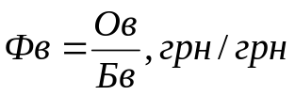,

Де Фв – фондовіддача,
Ов – обсяг виробництва продукції,
Бв – балансова вартість ОВФ.
Крім фондовіддачі нам необхідно охарактеризувати ефективність, плодотворність використання праці то використовуємо показник продуктивності праці, який показує співвідношення між обсягом виготовленої продукції і витратами праці. Чим більше виготовляється продукції в один робочий час, тим вищою є продуктивність праці, або чим менше витрат праці на одиницю продукції, тим вищою є продуктивність праці.
Для визначення рівня продуктивності праці використовують 2 показники:
- виробіток,
- трудоємність продукції.
Виробіток, як економічна категорія характеризує обсяг виготовленої продукції в одиницю робочого часу і визначається, як відношення обсягу виготовленої продукції до витрат праці:

Таблиця 2.2.1
№п/п | №  п-ва | Підприємство | Коефіцієнт фондозйому | Фондовіддача, тис.грн/тис.грн | Продуктивність праці, тис.грн/людино-годину
1 | 2 | 3 | 4 | 5 | 6
1 | 3 | 3 | 4,8 | 2,00 | 8,9
2 | 6 | 6 | 4,76 | 1,96 | 14,3
3 | 9 | 9 | 4,35 | 2,00 | 9,8
4 | 12 | 12 | 4,55 | 2,05 | 10,5
5 | 14 | 14 | 5 | 0,69 | 13,3
6 | 16 | 16 | 4,76 | 2,05 | 9,8
7 | 18 | 18 | 4,55 | 2,10 | 12,7
8 | 23 | 23 | 4,76 | 2,30 | 12,1
9 | 25 | 25 | 5 | 1,95 | 8,4
10 | 27 | 27 | 4,55 | 2,05 | 10,5
11 | 28 | 28 | 4,76 | 2,20 | 11,0
12 | 31 | 31 | 5 | 1,96 | 14,1
13 | 34 | 34 | 4,55 | 2,30 | 11,0
14 | 35 | 35 | 4,76 | 2,00 | 8,9
15 | 42 | 42 | 4,35 | 2,18 | 12,6
16 | 43 | 43 | 5 | 2,04 | 13,1
17 | 61 | 61 | 5 | 2,08 | 13,3
18 | 63 | 63 | 4,76 | 2,00 | 9,5
19 | 64 | 64 | 4,55 | 1,89 | 7,8
20 | 70 | 70 | 5 | 2,00 | 12,8
21 | 71 | 71 | 5 | 1,92 | 12,2
22 | 72 | 72 | 4,76 | 1,90 | 9,5
23 | 80 | 80 | 4,76 | 2,00 | 8,9
24 | 86 | 86 | 4,8 | 2,05 | 8,7

1.2. Поділимо всі підприємства за коефіцієнтом вибуття на 3 групи.
Для цього визначимо інтервал групування
Визначаємо величину інтервалу:
h=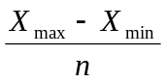, де
h – величина інтервалу;
X max – максимальне значення показника;
X min – мінімальне значення;
n – кількість груп.
h = 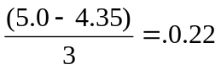
1.3 Групування вибіркової сукупності (підприємств) за коефіцієнтом фондозйому основних виробничих фондів
Таблиця 2.2.2
Групи підприємств за коефіцієнтом фондозйому ОВФ | Кількість підприємств | Питома вага,% | Обсяг виробництва продукції |  | Витрати на утримання і експлуатацію ОВФ |  | Фондовіддача грн./грн | Продуктивність  праці тис.грн/людино-годину
Групи підприємств за коефіцієнтом фондозйому ОВФ | Кількість підприємств | Питома вага,% | Тис грн | % | Тис грн | % | Фондовіддача грн./грн | Продуктивність  праці тис.грн/людино-годину
1. 4,35-4,57 | 7 | 29,2 | 29400 | 27,6 | 5665 | 29,0 | 2,08 | 10,7
2. 4,57-4,79 | 8 | 33,3 | 34400 | 32,4 | 6363 | 32,7 | 2,05 | 9,8
3. 4,79-5,0 | 9 | 37,5 | 42500 | 40,0 | 7447 | 38,3 | 1,86 | 8,9
Разом | 24 | 100 | 106300 | 100 | 19475 | 100 | - | -

Отже, з наведеного групування можна зробити висновки, що найбільша кількість підприємств входить до третьої групи, де коефіцієнт фондозйому з ОВФ коливається від 4,79 до 5,0. Ця група складає 37,5% від загальної кількості підприємств і виробляє найбільший обсяг продукції – 40% серед інших, а її витрати на утримання та експлуатацію становлять 38,3%, середня фондовіддача серед інших груп є найбільшою – 2,08, має найбільшу продуктивність праці 10,7.
До першої групи входить лише 7 підприємств , коефіцієнт фондозйому коливається від 4,35 до 4,57, обсяг виробництва найменший серед усіх груп – 27,6%, витрати на утримання та експлуатацію складають 29,0%, фондовіддача з цих підприємств найменша – лише 1,86, продуктивність праці-8,9 - найменша.
До другої групи входить 8 підприємств , коефіцієнт фондозйому коливається від 4,35 до 4,57, обсяг виробництва – 32,4%, витрати на утримання та експлуатацію складають 29,0%, фондовіддача з цих підприємств – 2,05, продуктивність праці-9,8.

2.3 Оцінка впливу фондозйому з основних виробничих фондів на обсяги виробництва.
Визначаємо коефіцієнт фондозйому ОВФ підприємства. Коефіцієнт фондозйому ОФ характеризує обсяг продукції, яку отримують на одиницю витрат експлуатації фондів підприємства. Визначається як відношення обсягу виробництва до витрат на експлуатацію та утримання.
Фзм. =,
О – обсяг виробленої продукції,
БвОВФ - середньорічна вартість основних виробничих фондів;

Вихідні дані: Таблиця 2.3.1
№ п/п | № п-ва | Коефіцієнт фондозйому | Обсяги виробництва
1 | 3 | 4,8 | 4000
2 | 6 | 4,76 | 5300
3 | 9 | 4,35 | 4000
4 | 12 | 4,55 | 4100
5 | 14 | 5,0 | 5200
6 | 16 | 4,76 | 4100
7 | 18 | 4,55 | 4200
8 | 23 | 4,76 | 4600
9 | 25 | 5,0 | 3600
10 | 27 | 4,55 | 4100
11 | 28 | 4,76 | 4400
12 | 31 | 5,0 | 5500
13 | 34 | 4,55 | 4600
14 | 35 | 4,76 | 4000
15 | 42 | 4,35 | 4800
16 | 43 | 5,0 | 5100
17 | 61 | 5,0 | 5200
18 | 63 | 4,76 | 4000
19 | 64 | 4,55 | 3600
20 | 70 | 5,0 | 5000
21 | 71 | 5,0 | 5000
22 | 72 | 4,76 | 4000
23 | 80 | 4,76 | 4000
 | 86 | 4,8 | 4200

24 | 73 | 4,8 | 3900

1.2 Будуємо ранжирований ряд за коефіцієнтом фондозйому.
Таблиця 2.3.2
№ п/п | № п-ва | Обсяг виробленої продукції | Коефіцієнт фондозйому
1 | 9 | 4000 | 4,35
2 | 42 | 4800 | 4,35
3 | 12 | 4100 | 4,55
4 | 18 | 4200 | 4,55
5 | 27 | 4100 | 4,55
6 | 34 | 4600 | 4,55
7 | 64 | 3600 | 4,55
8 | 80 | 4000 | 4,76
9 | 72 | 4000 | 4,76
10 | 63 | 4000 | 4,76
11 | 35 | 4000 | 4,76
12 | 28 | 4400 | 4,76
13 | 23 | 4600 | 4,76
14 | 16 | 4100 | 4,76
15 | 6 | 5300 | 4,76
16 | 3 | 4000 | 4,8
17 | 86 | 3900 | 4,8
18 | 14 | 5200 | 5,0
19 | 25 | 3600 | 5,0
20 | 31 | 5500 | 5,0
21 | 43 | 5100 | 5,0
22 | 61 | 5200 | 5,0
23 | 70 | 5000 | 5,0
24 | 71 | 5000 | 5,0
Отже, можна зробити висновки, що збільшенням обсягів виробництва збільшується коефіцієнт фондозйому.

На основі ранжированого ряду будуємо графік 2.3.1, на якому зобразимо емпіричні і теоретичні дані.
Будуємо діаграму залежності коефіцієнта фондозйому від обсягу виробництва.

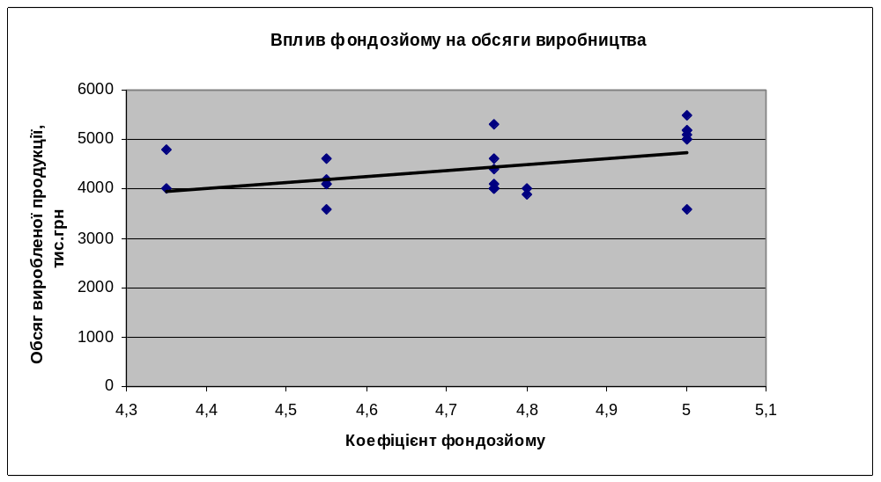

Визначаємо рівняння, яке описує дану залежність. За даним рівнянням знаходимо у і визначаємо теоретичну криву. Зіставляємо емпіричну криву з теоретичною.З діаграми видно, що вони майже співпадають, отже, емпіричні дані майже збігаються з теоретичними.
у=а+bх
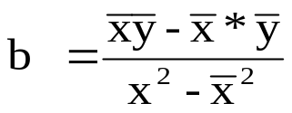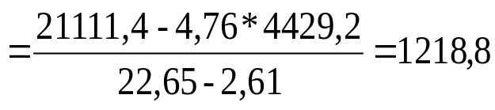
a = y – bx =4429,2-1218,8*4,76= -1366,7
y=-1366,7+1218,8x
Для визначення тісноти зв’язку обчислюємо коефіцієнти кореляції і детермінації. Для обчислення коефіцієнта кореляції розраховуємо кореляційну таблицю(Додаток 1).
Y_{min}=-1366.7+1218.8*4.35=3935.08
Y_{max}=-1366.7+1218.8*5.0=4727.3
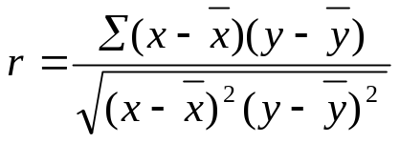 або 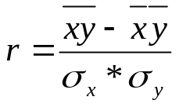
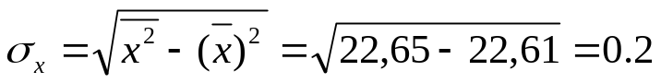
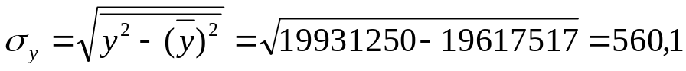
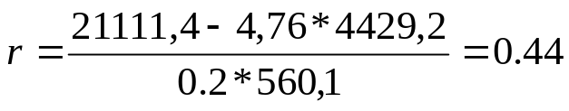
Оскільки коефіцієнт кореляції r>0, то зв’язок між коефіцієнтом фондозйому основних фондів і обсягом виробництва - прямий. Оскільки коефіцієнт кореляції знаходиться в межах від 0,3 до 0,5, то зв’язок помірний. Якщо коефіцієнт фондозйому збільшується то і обсяги виробництва теж збільшується.
Знаходимо похибку коефіцієнта кореляції за формулою
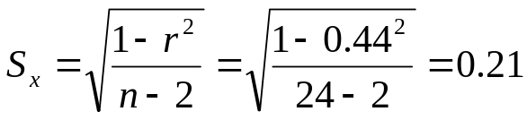
Отже, враховуючи похибку коефіцієнта кореляції можна визначити межі, в яких буде знаходитися коефіцієнт кореляції
0,23 < r <0.65
R²=r²=0,44²=0.1899
Коефіцієнт детермінації дорівнює d_{x}= R²=0.1899. Це означає, що між коефіцієнтом фондозйому і обсягами виробництва існує зв’язок, де ( лише на 18,99% фондозйому впливає на обсяги виробництва , решта - це вплив інших факторів).
Знаходимо критерій значимості Стюдента

  - Оцінка впливу фондозйому з основних виробничих фондів на продуктивність праці.
Використовуємо показник продуктивності праці, який показує співвідношення між обсягом виготовленої продукції і витратами праці. Чим більше виготовляється продукції, тим вищою є продуктивність праці, або чим менше витрат праці на одиницю продукції, тим вищою є продуктивність праці.
Для визначення рівня продуктивності праці використовують 2 показники:
- виробіток,
- трудоємність продукції.
Виробіток, як економічна категорія характеризує обсяг виготовленої продукції в одиницю робочого часу і визначається, як відношення обсягу виготовленої продукції до витрат праці:
.
У своїй курсовій роботі я буду використовувати цей показник для визначення рівня продуктивності праці, оскільки він найбільш об’єктивно характеризує витрати робочого часу.

Вихідні дані : Таблиця 2.4.1
Підприємство | Продуктивність праці
1 | (4000/450)8,9
2 | 14,3
3 | 9,8
4 | 10,5
5 | 13,3
6 | 9,8
7 | 12,7
8 | 12,1
9 | 8,4
10 | 10,5
11 | 11,0
12 | 14,1
13 | 11,0
14 | 8,9
15 | 12,6
16 | 13,1
17 | 13,3
18 | 9,5
19 | 7,8
20 | 12,8
Продовження | таблиці 2.4.1.
21 | 12,2
22 | 9,5
23 | 8,9
24 | 8,7

2.4.1 Будуємо ранжирований ряд за коефіцієнтом фондозйому.
Таблиця 2.4.2
№ п/п |  | № п-ва | Коефіцієнт фондозйому |  | Продуктивність праці
1 | 9 |  | 4,35 |  | 9,8
2 | 42 |  | 4,35 |  | 12,6
3 | 12 |  | 4,55 |  | 10,5
4 | 18 |  | 4,55 |  | 12,7
5 | 27 |  | 4,55 |  | 10,5
6 | 34 |  | 4,55 |  | 11,0
7 | 64 |  | 4,55 |  | 7,8
8 | 80 |  | 4,76 |  | 8,9
9 | 72 |  | 4,76 |  | 9,5
10 | 63 |  | 4,76 |  | 8,9
11 | 35 |  | 4,76 |  | 9,5
12 | 28 |  | 4,76 |  | 11,0
13 | 23 |  | 4,76 |  | 12,1
14 | 16 |  | 4,76 |  | 9,8
15 | 6 |  | 4,76 |  | 14,3
16 | 3 |  | 4,8 |  | 8,9
17 | 86 |  | 4,8 |  | 8,7
18 | 14 |  | 5,0 |  | 13,3
19 | 25 |  | 5,0 |  | 8,4
20 | 31 |  | 5,0 |  | 14,1
21 | 43 |  | 5,0 |  | 13,1
22 | 61 |  | 5,0 |  | 13,3
23 | 70 |  | 5,0 |  | 12,8
24 |  | 71 |  | 5,0 |  | 12,2

Отже, можна зробити висновки, що чим вищий показник фондозйому , тим більша продуктивність праці.

На основі ранжированого ряду будуємо графік 2.4.1, на якому зобразимо емпіричні і теоретичні дані.
Будуємо діаграму залежності коефіцієнта фондозйому від обсягу виробництва.

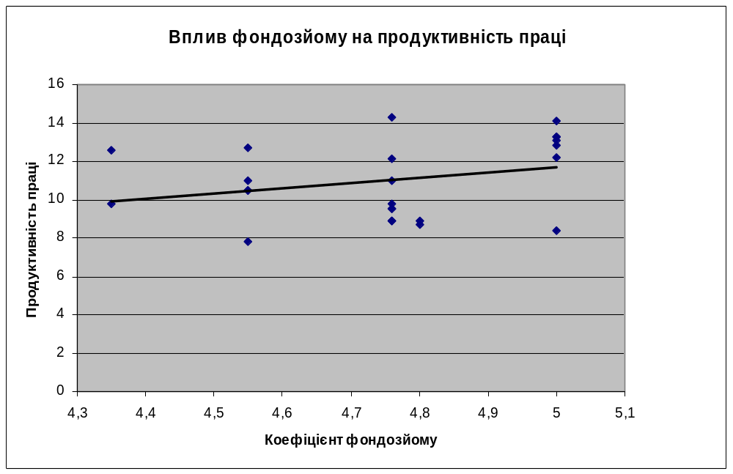

Визначаємо рівняння, яке описує дану залежність. За даним рівнянням знаходимо у і визначаємо теоретичну криву. Зіставляємо емпіричну криву з теоретичною.З діаграми видно, що вони майже співпадають, отже, емпіричні дані збігаються з теоретичними.
у=а+bх
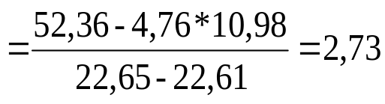
a = y – bx =10,98-2,73*4,76=-2,01
y=-2,01+2,73x
Y_{min}=-2.01+2.73*4.35=9.86
Y_{max}=-2.01+2.73*5.0=11.64

Для визначення тісноти зв’язку обчислюємо коефіцієнти кореляції і детермінації. Для обчислення коефіцієнта кореляції розраховуємо кореляційну таблицю(Додаток 2).
або
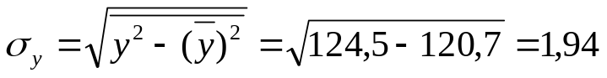
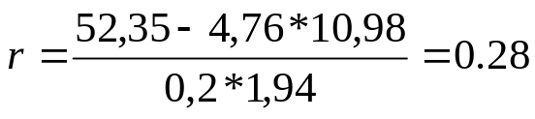
Оскільки коефіцієнт кореляції r>0, то зв’язок між фондозйомом основних фондів і продуктивністю праці прямий. Якщо коефіцієнт фондозйому збільшується то продуктивність праці теж збільшується і навпаки. Значення коефіцієнта кореляції свідчить про те, що зв'язок між коефіцієнтом фондозйому і продуктивністю праці дуже слабкий, оскільки коефіцієнт кореляції знаходиться в межах від 0,1 до 0,3.
Знаходимо похибку коефіцієнта кореляції за формулою
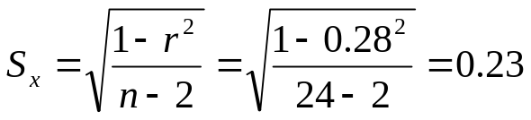
Отже, враховуючи похибку коефіцієнта кореляції можна визначити межі, в яких буде знаходитися коефіцієнт кореляції
0,05 < r <0,51
R²=r²=0.28²=0.0784
Коефіцієнт детермінації дорівнює d_{x}=R²=0,0784. Як бачимо, значення коефіцієнта детермінації майже дорівнює нулю, а це свідчить про те, що зміна продуктивності праці взагалі не залежить від зміни коефіцієнту фондозйому, а пояснюється впливом тільки випадкових факторів. У такому випадку, в нашому дослідженні, продуктивність праці не має систематичного впливу на коефіцієнт фондозйому і між економічними показниками відсутній лінійний зв'язок.
( лише на 7,84% на продуктивність праці впливає фондозйомосновних фондів впливає їх вибуття , решта - це вплив інших факторів).

2.5 Оцінка впливу фондозйому з основних виробничих фондів на їх фондовіддачу.
Фондовіддача – це економічний показник, який характеризує використання основних виробничих фондів. Фондовіддача характеризує величину обсягу виробництва продукції, яка отримана з одиниці основних виробничих фондів. Визначається як відношення обсягу виробленої продукції до середньорічної балансової вартості основних виробничих фондів.
Його розрахувати можна за наступною формулою:
,

Де Фв – фондовіддача,
Ов – обсяг виробництва продукції,
Бв – балансова вартість ОВФ.
Вихідні дані: Таблиця 2.5.1
Підприємство | Коефіцієнт фондовіддачі
1 | (4000/2000)2,00
2 | 1,96
3 | 2,00
4 | 2,05
5 | 0,69
6 | 2,05
7 | 2,10
8 | 2,30
9 | 1,95
10 | 2,05
11 | 2,20
12 | 1,96
13 | 2,30
14 | 2,00
15 | 2,18
16 | 2,04
17 | 2,08
18 | 2,00
19 | 1,89
20 | 2,00
21 | 1,92
22 | 1,90
23 | 2,00
24 | 2,05
2.5.1 Будуємо ранжирований ряд за коефіцієнтом фондозйому та фондовіддачі.
Таблиця 2.5.2
№ П/п | № п-ва |  |  | Коефіцієнт фондозйому | Коефіцієнт фондовіддачі
1 |  | 9 | 4,35 |  | 2,00
2 |  | 42 | 4,35 |  | 2,18
3 |  | 12 | 4,55 |  | 2,05
4 |  | 18 | 4,55 |  | 2,10
5 |  | 27 | 4,55 |  | 2,05
6 |  | 34 | 4,55 |  | 2,30
7 |  | 64 | 4,55 |  | 1,89
8 |  | 80 | 4,76 |  | 1,90
9 |  | 72 | 4,76 |  | 2,00
10 |  | 63 | 4,76 |  | 2,00
11 |  | 35 | 4,76 |  | 2,00
12 |  | 28 | 4,76 |  | 2,20
13 |  | 23 | 4,76 |  | 2,30
14 |  | 16 | 4,76 |  | 2,05
15 |  | 6 | 4,76 |  | 1,96
16 |  | 3 | 4,8 |  | 2,00
17 |  | 86 | 4,8 |  | 2,05
18 |  | 14 | 5,0 |  | 2,08
19 |  | 25 | 5,0 |  | 1,95
20 |  | 31 | 5,0 |  | 1,96
21 |  | 43 | 5,0 |  | 2,04
22 |  | 61 | 5,0 |  | 0,69
23 |  | 70 | 5,0 |  | 2,00
24 |  | 71 | 5,0 |  | 1,92

На основі ранжированого ряду будуємо графік 2.5.1, на якому зобразимо емпіричні і теоретичні дані.

Будуємо діаграму залежності фондовіддачі від коефіцієнта фондозйому

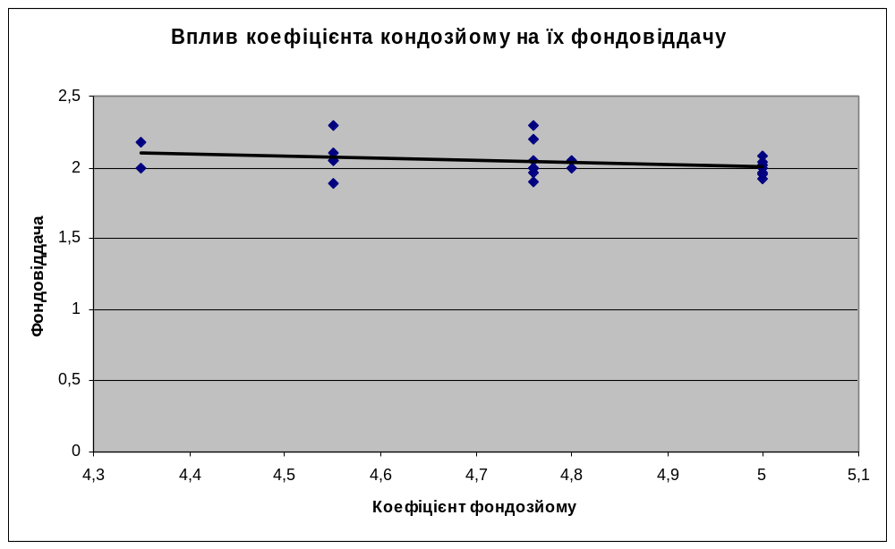

Визначаємо рівняння, яке описує дану залежність. За даним рівнянням знаходимо у і визначаємо теоретичну криву. Зіставляємо емпіричну криву з теоретичною.З діаграми видно, що вони не співпадають, отже, емпіричні дані не збігаються з теоретичними.
у=а+bх
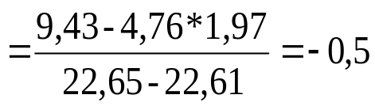
a = y – bx =1,97+0,5*4,76=4,36
y=4,36-0,5x
Y_{min}=4,36-0,5*0,69=2,18
Y_{max}=4,36-0,5*2,30=3,21

Для визначення тісноти зв’язку обчислюємо коефіцієнти кореляції і детермінації. Для обчислення коефіцієнта кореляції розраховуємо кореляційну таблицю(Додаток 3).
або
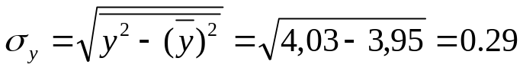
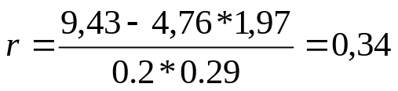
Оскільки коефіцієнт кореляції r>0, то зв’язок між коефіцієнтом фондозйому і їх фондовіддачею - обернений. Такий зв’язок не може існувати, адже із збільшення фондозйому фондовіддача має зростати. Оскільки коефіцієнт кореляції знаходиться в межах від 0,1 до 0,3, то зв’язок дуже слабкий.

Знаходимо похибку коефіцієнта кореляції
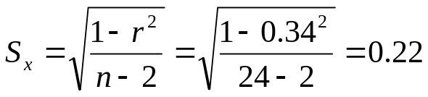
Отже, враховуючи похибку коефіцієнта кореляції можна визначити межі, в яких буде знаходитися коефіцієнт кореляції
0,12 < r < 0.56
R²=r²=0.22²=0.118
Коефіцієнт детермінації дорівнює d_{x}=R²=0.118. Отже, як бачимо, значення коефіцієнта детермінації близьке до нуля, це свідчить про низький рівень адекватності оціненої моделі статистичним даним. Чим більший коефіцієнт фондозйому, тим більший коефіцієнт фондовіддачі.
Це означає, що між коефіцієнтом фондозйому і показником фондовіддачі існує дуже слабкий звязок( на 11,8% на фондовіддачу основних фондів впливає фондозйом, решта - це вплив інших факторів).

2.6 Оцінка впливу фондозйому з основних виробничих фондів на зношуваність.
Зношуваність - показник наявності та стану та ОВФ, що характеризує ступінь зносу ОФ. Характеризує наскільки фонди вже зношені, тобто на скільки вони перенесли свою вартість на новостворену продукцію
Визначаємо зношуваність основних виробничих фондів:
К_{зн}=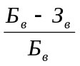;
де Б_{в}-З_{в} – сума зносу
Б_{в} – балансова вартість ОВФ

Вихідні дані: Таблиця 2.6.1
Підприємство | Зношуваність ОВФ
1 | 0,05
2 | 0,11
3 | 0,20
4 | 0,25
5 | 0,76
6 | 0,25
7 | 0,25
8 | 0,25
9 | 0,14
10 | 0,25
11 | 0,20
12 | 0,21
13 | 0,10
14 | 0,05
15 | 0,23
16 | 0,28
17 | 0,28
18 | 0,25
19 | 0,21
20 | 0,28
21 | 0,27
22 | 0,29
23 | 0,05
24 | 0,16

2.6. Будуємо ранжирований ряд за фондозйомом та зношуваністю ОВФ.

Таблиця 2.6.2
№ п/п | № п-ва |  | Коефіцієнт фондозйому | Зношуваність ОВФ
1 |  | 9 | 4,35 | 0,20
2 |  | 42 | 4,35 | 0,23
3 |  | 12 | 4,55 | 0,25
4 |  | 18 | 4,55 | 0,25
5 |  | 27 | 4,55 | 0,25
6 |  | 34 | 4,55 | 0,10
7 |  | 64 | 4,55 | 0,21
8 |  | 80 | 4,76 | 0,25
9 |  | 72 | 4,76 | 0,25
10 |  | 63 | 4,76 | 0,20
11 |  | 35 | 4,76 | 0,25
12 |  | 28 | 4,76 | 0,29
13 |  | 23 | 4,76 | 0,05
14 |  | 16 | 4,76 | 0,05
15 |  | 6 | 4,76 | 0,11
16 |  | 3 | 4,8 | 0,05
17 |  | 86 | 4,8 | 0,16
18 |  | 14 | 5,0 | 0,76
19 |  | 25 | 5,0 | 0,14
20 |  | 31 | 5,0 | 0,21
21 |  | 43 | 5,0 | 0,28
22 |  | 61 | 5,0 | 0,28
23 |  | 70 | 5,0 | 0,28
24 |  | 71 | 5,0 | 0,27

Будуємо діаграму залежності зношуваності та коефіцієнтом фондозйому.
На основі ранжированого ряду будуємо графік 2.6.1, на якому зобразимо емпіричні і теоретичні дані.

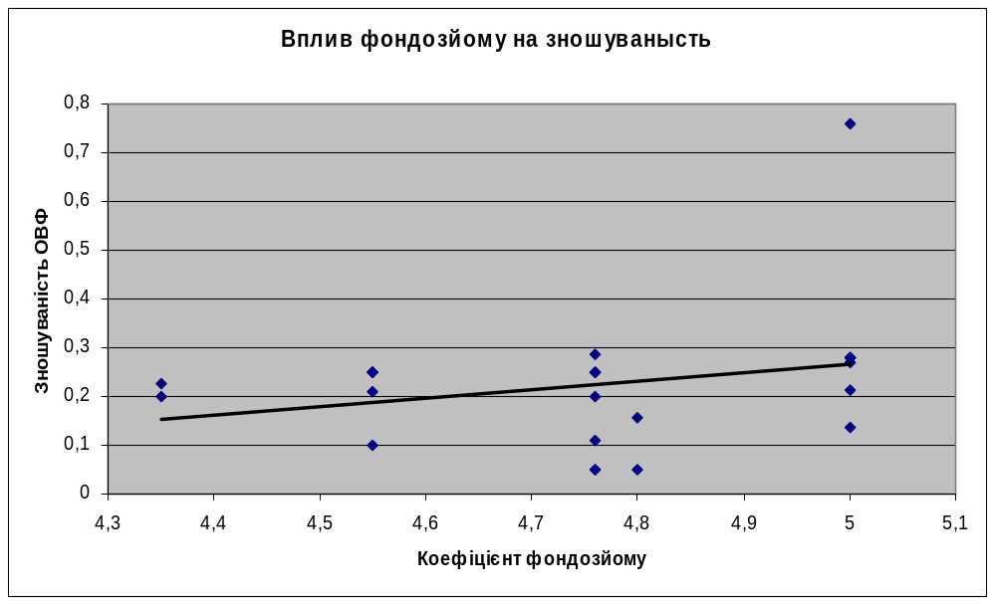

Визначаємо рівняння, яке описує дану залежність. За даним рівнянням знаходимо у і визначаємо теоретичну криву. Зіставляємо емпіричну криву з теоретичною.З діаграми видно, що вони не співпадають, отже, емпіричні дані не збігаються з теоретичними.
у=а+bх
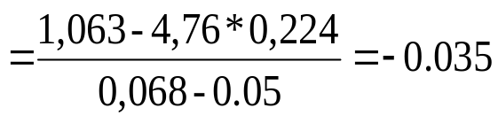
a = y – bx =0.224-(-0,035)*4,76=4,78
y=4,78-0,035x

Для визначення тісноти зв’язку обчислюємо коефіцієнти кореляції і детермінації. Для обчислення коефіцієнта кореляції розраховуємо кореляційну таблицю(Додаток 4).
або
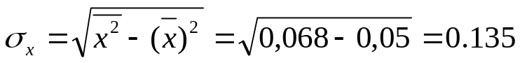
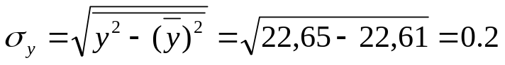
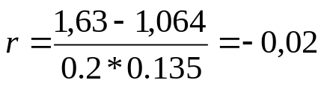
Оскільки коефіцієнт кореляції r<0, то зв’язок між коефіцієнтом фондозйому основних фондів і зношеністю - обернений. Оскільки коефіцієнт кореляції r<0.1, то зв’язок дуже слабкий. Чим більша буде зношеність ОВФ, тим меншим коефіцієнт фондозйому і навпаки.
Знаходимо похибку коефіцієнта кореляції за формулою
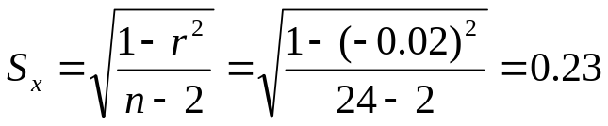
Отже, враховуючи похибку коефіцієнта кореляції визначаємо межі , в яких буде знаходитися коефіцієнт кореляції
-0,25 < r < 0.03
R²=r²=(-0,002)²=0,0044
Коефіцієнт детермінації дорівнює d_{x}=R²=0.0044. Як бачимо, значення коефіцієнта детермінації близьке до нуля, це свідчить про низький рівень адекватності оціненої моделі статистичним даним. Це означає, що між коефіцієнтом фондозйому і зношуваністю і існує дуже слабкий зв’язок ( лише на 0,5% на зношуваність впливає коефіцієнт фондозйому ОВФ , решта - це вплив інших факторів).

2.7 Оцінка впливу фондозйому основних виробничих фондів на ефективність виробництва.
Для визначення ефективності виробництва обчислимо витрати на 1 грн виробленої продукції. Цей показник характеризує частку витрат в 1 гривні виготовленої продукції. Визначається як відношення витрат виробництва до річного обсягу виробництва продукції.
Визначаємо ефективність виробництва :
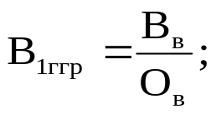
В_{в}- витрати виробництва, О_{в}- річний обсяг виробництва продукції

Вихідні дані: Таблиця 2.7.1
Підприємство | Ефективність виробництва
1
2 | 0,89
3 | 0,88
4 | 0,88
5 | 0,85
6 | 0,88
7 | 0,83
8 | 0,87
9 | 0,83
10 | 0,88
11 | 0,86
12 | 0,93
13 | 0,87
14 | 0,88
15 | 0,88
16 | 0,86
17 | 0,85
18 | 0,90
19 | 0,83
20 | 0,88
21 | 0,90
22 | 0,90
23 | 0,88
24 | 0,82

2.6. Будуємо ранжирований ряд за фондозйомом та ефективністю виробництва ОВФ.
Таблиця 2.7.2
№ п/п | № п-ва |  | Коефіцієнт фондозйому | Ефективність виробництва
1 |  | 9 | 4,35 | 0,88
2 |  | 42 | 4,35 | 0,88
3 |  | 12 | 4,55 | 0,88
4 |  | 18 | 4,55 | 0,83
5 |  | 27 | 4,55 | 0,88
6 |  | 34 | 4,55 | 0,87
7 |  | 64 | 4,55 | 0,83
8 |  | 80 | 4,76 | 0,88
9 |  | 72 | 4,76 | 0,90
10 |  | 63 | 4,76 | 0,90
11 |  | 35 | 4,76 | 0,88
12 |  | 28 | 4,76 | 0,86
13 |  | 23 | 4,76 | 0,87
14 |  | 16 | 4,76 | 0,88
15 |  | 6 | 4,76 | 0,89
16 |  | 3 | 4,80 | 0,87
17 |  | 86 | 4,80 | 0,82
18 |  | 14 | 5,0 | 0,90
19 |  | 25 | 5,0 | 0,88
20 |  | 31 | 5,0 | 0,85
21 |  | 43 | 5,0 | 0,86
22 |  | 61 | 5,0 | 0,93
23 |  | 70 | 5,0 | 0,83
24 |  | 71 | 5,0 | 0,85

Будуємо діаграму залежності витрат на 1 гривню продукції від коефіцієнта вибуття.
На основі ранжированого ряду будуємо графік 2.7.1, на якому зобразимо емпіричні і теоретичні дані.

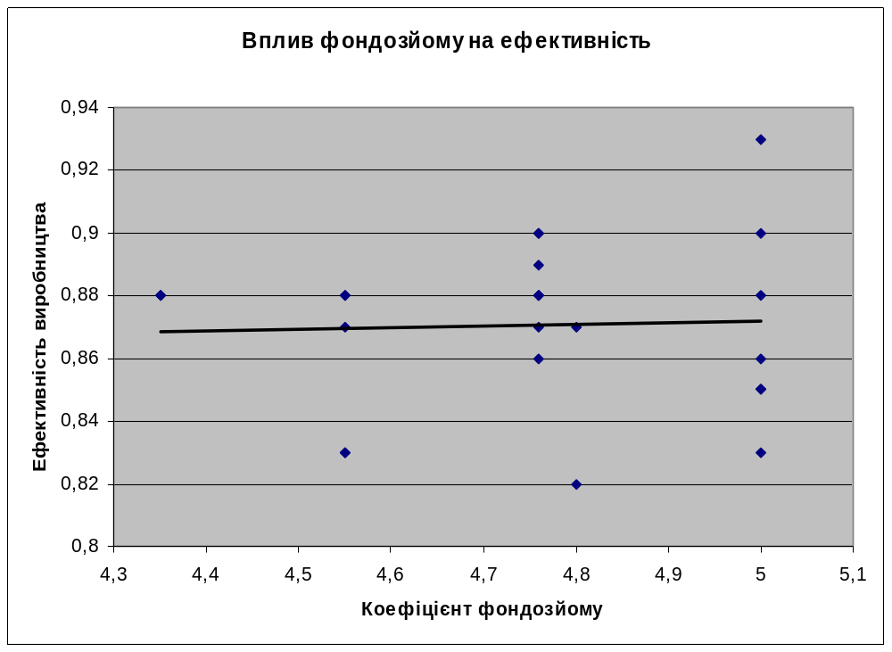
Визначаємо рівняння, яке описує дану залежність. За даним рівнянням знаходимо у і визначаємо теоретичну криву. Зіставляємо емпіричну криву з теоретичною.З діаграми видно, що вони не співпадають, отже, емпіричні дані не збігаються з теоретичними.
у=а+bх
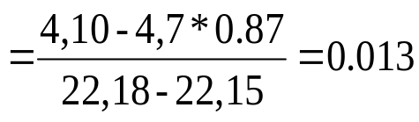
a = y – bx =0.87-0,013*4,7=0,81
y=0,81-0,013x
Y_{min}=0,81-0,013*0,82=0,8
Y_{max}=0,81-0,013*0,93=0,87

Для визначення тісноти зв’язку обчислюємо коефіцієнти кореляції і детермінації. Для обчислення коефіцієнта кореляції розраховуємо кореляційну таблицю(Додаток 4).
або
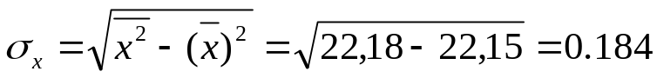
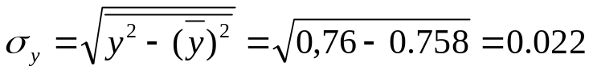
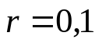
Оскільки коефіцієнт кореляції r>0, то зв’язок між коефіцієнтом фондозйому з основних фондів і ефективністю - прямий. Оскільки коефіцієнт кореляції r=0.1, то зв’язок дуже слабкий.
Знаходимо похибку коефіцієнта кореляції за формулою
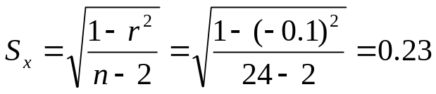
Отже, враховуючи похибку коефіцієнта кореляції визначаємо межі , в яких буде знаходитися коефіцієнт кореляції
-0,13 < r < 0,33
R²=r²=(0,1)²=0,011
Коефіцієнт детермінації дорівнює d_{x}=R²=0.011. Як бачимо, значення коефіцієнта детермінації близьке до нуля, це свідчить про низький рівень адекватності оціненої моделі статистичним даним. Це означає, що між коефіцієнтом фондозйому і ефективністю виробництва існує слабкий зв’язок ( лише на 1,1,% на витрати на 1 грн продукції впливає коефіцієнт фондозйому ОВФ , решта - це вплив інших факторів).

Розділ 3. Обґрунтування пропозицій щодо збільшення величини фондозйому з основних виробничих фондів.
Величина коефіцієнта фондозйому з основних виробничих фондів загалом залежить від забезпеченості підприємства матеріально-технічними та трудовими ресурсами, організації виробництва, від попиту на продукцію, конкурентноспроможність.
Одними з основних факторів є:
- зменшення величини витрат на експлуатацію основних виробничих фондів;
Найбільш впливовим фактором від якого залежить величина фондозйому - витрати на експлуатацію основних виробничих фондів в собівартості продукції, чим більшими будуть витрати на експлуатацію, (ця величина є постійною і не залежить від обсягу виготовленої продукції), тим меншою буде фондозйом. Зменшення цих витрат проходить за рахунок зменшення постійної величини у витратах на експлуатацію обладнання. Тобто чим більші обсяги робіт виконуються основними фондами, тим менша питома вага витрат на експлуатацію.
- збільшення обсягів виробництва продукції;
Перш за все, при збільшенні з обсяг виробництва продукції на одиницю витрат – являється найбільш впливовим механізмом на виробничо - господарську діяльність.

3.1 Збільшення величини фондозйому за рахунок зменшення витрат на експлуатацію основних виробничих фондів можна показати на прикладі:

Таблиця 3.3.1
№ п/п | № п-ва | Обсяг виробленої продукції |  | Витрати на утримання і експлуатацію ОВФ, % |  | Коефіцієнт фондозйому  (базовий)
1 | 9 | 4000 | 23 |  |  | 4,35
2 | 42 | 4800 | 23 |  |  | 4,35
3 | 12 | 4100 | 22 |  |  | 4,55
4 | 18 | 4200 | 22 |  |  | 4,55
5 | 27 | 4100 | 22 |  |  | 4,55
6 | 34 | 4600 | 22 |  |  | 4,55
7 | 64 | 3600 | 22 |  |  | 4,55
8 | 80 | 4000 | 21 |  |  | 4,76
9 | 72 | 4000 | 21 |  |  | 4,76
10 | 63 | 4000 | 21 |  |  | 4,76
11 | 35 | 4000 | 21 |  |  | 4,76
12 | 28 | 4400 | 21 |  |  | 4,76
13 | 23 | 4600 | 21 |  |  | 4,76
14 | 16 | 4100 | 21 |  |  | 4,76
15 | 6 | 4300 | 21 |  |  | 4,76
16 | 3 | 4800 | 21 |  |  | 4,8
17 | 86 | 4900 | 21 |  |  | 4,8
18 | 14 | 5200 | 20 |  |  | 5,0
19 | 25 | 3600 | 20 |  |  | 5,0
20 | 31 | 5500 | 20 |  |  | 5,0
21 | 43 | 5100 | 20 |  |  | 5,0
22 | 61 | 5200 | 20 |  |  | 5,0
23 | 70 | 5000 | 20 |  |  | 5,0
24 | 71 | 5000 |  |  | 20 |  | 5,0

Отже, з наведеної таблиці можна зробити висновки, що підприємства в яких більші обсяги виробництва продукції та менший відсоток витрат на експлуатацію основних виробничих фондів, тим більші показники фондозйому по підприємству та навпаки.

Зменшимо витрати на утримання та експлуатацію ОВФ та збільшимо обсяг виробництва продукції на 10%, щоб показати зміни коефіцієнта фондозйому по кожному підприємству.

Таблиця 3.3.2
№ п/п | № п-ва | Обсяг виробленої продукції | Витрати на утримання і експлуатацію ОВФ, % |  | Коефіцієнт фондозйому  (плановий) |  | Приріст  фондозйому
1 | 9 | 4800 | 22 | 4,55 |  |  |  | 0,2
2 | 42 | 5760 | 22 | 4,55 |  |  |  | 0,2
3 | 12 | 4920 | 21 | 4,76 |  |  |  | 0,21
4 | 18 | 5040 | 21 | 4,76 |  |  |  | 0,21
5 | 27 | 4920 | 21 | 4,76 |  |  |  | 0,21
6 | 34 | 5520 | 21 | 4,76 |  |  |  | 0,21
7 | 64 | 4320 | 21 | 4,76 |  |  |  | 0,21
8 | 80 | 4800 | 20 | 4,76 |  |  |  | 0,21
9 | 72 | 4800 | 20 | 5,00 |  |  |  | 0,24
10 | 63 | 4800 | 20 | 5,00 |  |  |  | 0,24
11 | 35 | 4800 | 20 | 5,00 |  |  |  | 0,24
12 | 28 | 5280 | 20 | 5,00 |  |  |  | 0,24
13 | 23 | 5520 | 20 | 5,00 |  |  |  | 0,24
14 | 16 | 4920 | 20 | 5,00 |  |  |  | 0,24
15 | 6 | 5160 | 20 | 5,00 |  |  |  | 0,24
16 | 3 | 5760 | 20 | 5,00 |  |  |  | 0,2
17 | 86 | 5880 | 20 | 5,00 |  |  |  | 0,2
18 | 14 | 6240 | 19 | 5,26 |  |  |  | 0,26
19 | 25 | 4320 | 19 | 5,26 |  |  |  | 0,26
20 | 31 | 6600 | 19 | 5,26 |  |  |  | 0,26
21 | 43 | 6120 | 19 | 5,26 |  |  |  | 0,26
22 | 61 | 6240 | 19 | 5,26 |  |  |  | 0,26
23 | 70 | 6000 | 19 | 5,26 |  |  |  | 0,26
24 | 71 | 6000 | 19 |  |  | 5,26 |  |  | 0,26
Отже, при збільшенні обсягів виробництва продукції та зменшенні витрат на експлуатацію ОВФ спостерігаємо істотне збільшення коефіцієнту фондозйому по кожному підприємству.

Висновки
Отже, у даній курсовій роботі я проводила економічну коефіцієнта фондозйому основних виробничих фондів підприємства.
Досліджувавши вплив фондозйому на термін обсяги виробництва основних виробничих фондів підприємства, виявилось, що із зростанням фондозйому обсяги виробництва також збільшується. Тобто ці показники мають прямо пропорційну залежність. Між ними існує помірний зв’язок,так як коефіцієнт кореляції становить 0,44, який може коливатися в межах від 0,23 до 0,65. Фондозйом впливає на обсяги виробництва на 18,99%, а інші 81,01% - це вплив інших факторів.
Залежність між фондозйомом та обсягами виробництва основних виробничих фондів підприємства описується рівнянням: У = 1366,7-1218,8х.
Оцінювавши вплив фондозйому на продуктивність праці, я виявила, що із коефіцієнта фондозйому продуктивність праці також буде зростати. Між цими показниками існує помірний зв’язок , так як коефіцієнт кореляції становить 0,28, який може коливатися в межах від -0,05 до 0,51. Коефіцієнт фондозйому впливає на продуктивність праці на 7,84%, а інші 92,16% - це вплив інших факторів.
Залежність між фондозйомом та продуктивністю праці описується рівнянням: У = -2,01-2,73х.
Аналогічно, як в попередніх випадках при збільшенні фондозйому збільшується і фондовіддача. Зв’зок між фондозйомом та фондовіддачею ОВФ помірний, бо коефіцієнт кореляції становить 0,34 і може знаходитися в межах від 0,12 до 0,56. Фондозйом впливає на фондовіддачу лише на 11,8%. Залежність між флндозйомом та фондовіддачею описується рівнянням: У= 4,35-0,5х.
Збільшується і зношеність ОВФ, але із зменшенням коефіцієнту фондозйому. Зв’зок між показниками – обернений і дуже слабкий, і становить -0,02, коливається в межах від -0,25 до 0,003. Фондозйом впливає на зношеність лише на 0,44%.
Залежність між цими показниками описується рівнянням:У = 4,78-0,035х.
Досліджувавши вплив фондозйому на ефективність виробництва , я виявила, що із зростанням коефіцієнту фондозйому ефективність виробництва збільшується, тобто між ними існує прямий зв’язок. Коефіцієнт кореляції становить 0,1 і може коливатися в межах від –
-0,13до 0,33. Коефіцієнт фондозйому впливає на на 1,1%, а інші 98,9% - це вплив інших факторів.
Залежність між рівнем робочого часу та оборотністю ОВФ описується рівнянням: У= 0,81+0,013х.
У третьому розділі на основі запроектованого комплексу заходів я на прикладі визначала величину збільшення коефіцієнта фондозйому з основних виробничих фондів у.
За рахунок збільшення обсягів виробництва та зменшення витрат на експлуатацію та утримання показала збільшення коефіцієнта фондозйому
Отже, величина фондозйому основних виробничих фондів найбільше залежить від витрат на експлуатацію та утримання ОВФ, що дає істотне поліпшення коефіцієнта фондозйому з ОВФ.

Використана література

1. Бойчик І.М., Харків П.С,. Хопчан М.І, Економіка підприємства. - Львів: "Сподом". -1998.
2. Кулішов В. В, Економіка підприємства: теорія і практика: Навчальний посібник,- ІС: Ніка-центр, 2002
3. Благодаров И.М., Дьяков Н.Н. Управление эффективностью использования производственних фондов. М.:Экономика, 1983.
4. Геращенко А.Н. и др. Эффективность использования основных фондов в мелиоративном строительстве. Минск, Урожай, 1972.
5. Гордійчук А. С., Стахів О.А. Економіка підприємства, -Навчальний посібник. –Рівне, РДТУ,1999 – 247с.
- Клочко В.С. Воспроизводство основных фондов промышлености. Харьков, Вища школа, 1976.
- Ковбасюк М.Р. Анализ эффективности использования производственных ресурсов. М,: Финансы и статистика, 1985.
- Рабинович Я.Х. Эффективность использования основных фондов в строительстве. К.: Будивельник, 1980.
9. Економіка підприємства: Навчальний посібник /під ред. Шегди А, В. - К.: „Знання-прес", 2003.
10. Економіка підприємства/Під ред. В.П.Вихруща, П.С.Харіва.-Тернопіль.1999
11. Економіка підприємства. Підручник: В 2 т. За ред. С.Ф.Покропивного.-К., 1999.
12. Економіка виробничого підприємства: Навч.посіб./ За ред. І.М.Петровича.-2-ге вид.-К.,2002.

Додаток 1
№ п/п | Коефіцієнт фондозйому | Обсяг виробленої продукції | X² | У² | Х*У
1 | 4,35 | 4000 | 18,9225 | 16000000 | 17400
2 | 4,35 | 4800 | 18,9225 | 23040000 | 20880
3 | 4,55 | 4100 | 20,7025 | 16810000 | 18655
4 | 4,55 | 4200 | 20,7025 | 17640000 | 19110
5 | 4,55 | 4100 | 20,7025 | 16810000 | 18655
6 | 4,55 | 4600 | 20,7025 | 21160000 | 20930
7 | 4,55 | 3600 | 20,7025 | 12960000 | 16380
8 | 4,76 | 4000 | 22,6576 | 16000000 | 19040
9 | 4,76 | 4000 | 22,6576 | 16000000 | 19040
10 | 4,76 | 4000 | 22,6576 | 16000000 | 19040
11 | 4,76 | 4000 | 22,6576 | 16000000 | 19040
12 | 4,76 | 4400 | 22,6576 | 19360000 | 20944
13 | 4,76 | 4600 | 22,6576 | 21160000 | 21896
14 | 4,76 | 4100 | 22,6576 | 16810000 | 19516
15 | 4,76 | 5300 | 22,6576 | 28090000 | 25228
16 | 4,8 | 4000 | 23,04 | 16000000 | 19200
17 | 4,8 | 3900 | 23,04 | 15210000 | 18720
18 | 5,0 | 5200 | 25 | 27040000 | 26000
19 | 5,0 | 3600 | 25 | 12960000 | 18000
20 | 5,0 | 5500 | 25 | 30250000 | 27500
21 | 5,0 | 5100 | 25 | 26010000 | 25500
22 | 5,0 | 5200 | 25 | 27040000 | 26000
23 | 5,0 | 5000 | 25 | 25000000 | 25000
24 | 5,0 | 5000 | 25 | 25000000 | 25000
Середнє  значення | 4,755417 | 4429,167 | 21,74793 | 19134000 | 20266,96

Додаток 2
№ п/п | Коефіцієнт фондозйому | Продуктивність праці | X² | У² | Х*У
1 | 4,35 | 9,8 | 18,9225 | 96,04 | 42,63
2 | 4,35 | 12,6 | 18,9225 | 158,76 | 54,81
3 | 4,55 | 10,5 | 20,7025 | 110,25 | 47,775
4 | 4,55 | 12,7 | 20,7025 | 161,29 | 57,785
5 | 4,55 | 10,5 | 20,7025 | 110,25 | 47,775
6 | 4,55 | 11,0 | 20,7025 | 121 | 50,05
7 | 4,55 | 7,8 | 20,7025 | 60,84 | 35,49
8 | 4,76 | 8,9 | 22,6576 | 79,21 | 42,364
9 | 4,76 | 9,5 | 22,6576 | 90,25 | 45,22
10 | 4,76 | 8,9 | 22,6576 | 79,21 | 42,364
11 | 4,76 | 9,5 | 22,6576 | 90,25 | 45,22
12 | 4,76 | 11,0 | 22,6576 | 121 | 52,36
13 | 4,76 | 12,1 | 22,6576 | 146,41 | 57,596
14 | 4,76 | 9,8 | 22,6576 | 96,04 | 46,648
15 | 4,76 | 14,3 | 22,6576 | 204,49 | 68,068
16 | 4,8 | 8,9 | 23,04 | 79,21 | 42,72
17 | 4,8 | 8,7 | 23,04 | 75,69 | 41,76
18 | 5,0 | 13,3 | 25 | 176,89 | 66,5
19 | 5,0 | 8,4 | 25 | 70,56 | 42
20 | 5,0 | 14,1 | 25 | 198,81 | 70,5
21 | 5,0 | 13,1 | 25 | 171,61 | 65,5
22 | 5,0 | 13,3 | 25 | 176,89 | 66,5
23 | 5,0 | 12,8 | 25 | 163,84 | 64
24 | 5,0 | 12,2 | 25 | 148,84 | 61
Середнє  значення | 4,755417 | 10,8 | 21,74793 | 124,4846 | 52,35979

Додаток 3
№ п/п | Коефіцієнт фондозйому | Коефіцієнт фондовіддачі | X² | У² | Х*У
1 | 4,35 | 2,00 | 18,9225 | 4 | 8,7
2 | 4,35 | 2,18 | 18,9225 | 4,7524 | 9,483
3 | 4,55 | 2,05 | 20,7025 | 4,2025 | 9,3275
4 | 4,55 | 2,10 | 20,7025 | 4,41 | 9,555
5 | 4,55 | 2,05 | 20,7025 | 4,2025 | 9,3275
6 | 4,55 | 2,30 | 20,7025 | 5,29 | 10,465
7 | 4,55 | 1,89 | 20,7025 | 3,5721 | 8,5995
8 | 4,76 | 1,90 | 22,6576 | 3,61 | 9,044
9 | 4,76 | 2,00 | 22,6576 | 4 | 9,52
10 | 4,76 | 2,00 | 22,6576 | 4 | 9,52
11 | 4,76 | 2,00 | 22,6576 | 4 | 9,52
12 | 4,76 | 2,20 | 22,6576 | 4,84 | 10,472
13 | 4,76 | 2,30 | 22,6576 | 5,29 | 10,948
14 | 4,76 | 2,05 | 22,6576 | 4,2025 | 9,758
15 | 4,76 | 1,96 | 22,6576 | 3,8416 | 9,3296
16 | 4,8 | 2,00 | 23,04 | 4 | 9,6
17 | 4,8 | 2,05 | 23,04 | 4,2025 | 9,84
18 | 5,0 | 2,08 | 25 | 4,3264 | 10,4
19 | 5,0 | 1,95 | 25 | 3,8025 | 9,75
20 | 5,0 | 1,96 | 25 | 3,8416 | 9,8
21 | 5,0 | 2,04 | 25 | 4,1616 | 10,2
22 | 5,0 | 0,69 | 25 | 0,4761 | 3,45
23 | 5,0 | 2,00 | 25 | 4 | 10
24 | 5,0 | 1,92 | 25 | 9,68 | 9,64
Середнє  значення | 4,755417 | 1,98 | 21,74793 | 3,6864 | 9,6

Додаток 4
№ п/п | Коефіцієнт фондозйому | Зношуваність ОВФ | X² | У² | Х*У
1 | 4,35 | 0,20 | 18,9225 | 0,87 | 0,04
2 | 4,35 | 0,23 | 18,9225 | 1,0005 | 0,0529
3 | 4,55 | 0,25 | 20,7025 | 1,1375 | 0,0625
4 | 4,55 | 0,25 | 20,7025 | 1,1375 | 0,0625
5 | 4,55 | 0,25 | 20,7025 | 1,1375 | 0,0625
6 | 4,55 | 0,10 | 20,7025 | 0,455 | 0,01
7 | 4,55 | 0,21 | 20,7025 | 0,9555 | 0,0441
8 | 4,76 | 0,25 | 22,6576 | 1,19 | 0,0625
9 | 4,76 | 0,25 | 22,6576 | 1,19 | 0,0625
10 | 4,76 | 0,20 | 22,6576 | 0,952 | 0,04
11 | 4,76 | 0,25 | 22,6576 | 1,19 | 0,0625
12 | 4,76 | 0,29 | 22,6576 | 1,3804 | 0,0841
13 | 4,76 | 0,05 | 22,6576 | 0,238 | 0,0025
14 | 4,76 | 0,05 | 22,6576 | 0,238 | 0,0025
15 | 4,76 | 0,11 | 22,6576 | 0,5236 | 0,0121
16 | 4,8 | 0,05 | 23,04 | 0,24 | 0,0025
17 | 4,8 | 0,16 | 23,04 | 0,768 | 0,0256
18 | 5,0 | 0,76 | 25 | 3,8 | 0,5776
19 | 5,0 | 0,14 | 25 | 0,7 | 0,0196
20 | 5,0 | 0,21 | 25 | 1,05 | 0,0441
21 | 5,0 | 0,28 | 25 | 1,4 | 0,0784
22 | 5,0 | 0,28 | 25 | 1,4 | 0,0784
23 | 5,0 | 0,28 | 25 | 1,4 | 0,0784
24 | 5,0 | 0,27 | 25 | 1,35 | 0,0729
Середнє  значення | 4,755417 | 0,223 | 21,74793 | 1,078 | 0,068

Додаток 5
№ п/п | Коефіцієнт фондозйому | Ефективність виробництва | X² | У² | Х*У
1 | 4,35 | 0,88 | 18,9225 | 0,7744 | 3,828
2 | 4,35 | 0,88 | 18,9225 | 0,7744 | 3,828
3 | 4,55 | 0,88 | 20,7025 | 0,7744 | 4,004
4 | 4,55 | 0,83 | 20,7025 | 0,6889 | 3,7765
5 | 4,55 | 0,88 | 20,7025 | 0,7744 | 4,004
6 | 4,55 | 0,87 | 20,7025 | 0,7569 | 3,9585
7 | 4,55 | 0,83 | 20,7025 | 0,6889 | 3,7765
8 | 4,76 | 0,88 | 22,6576 | 0,7744 | 4,1888
9 | 4,76 | 0,9 | 22,6576 | 0,81 | 4,284
10 | 4,76 | 0,9 | 22,6576 | 0,81 | 4,284
11 | 4,76 | 0,88 | 22,6576 | 0,7744 | 4,1888
12 | 4,76 | 0,86 | 22,6576 | 0,7396 | 4,0936
13 | 4,76 | 0,87 | 22,6576 | 0,7569 | 4,1412
14 | 4,76 | 0,88 | 22,6576 | 0,7744 | 4,1888
15 | 4,76 | 0,89 | 22,6576 | 0,7921 | 4,2364
16 | 4,8 | 0,87 | 23,04 | 0,7569 | 4,176
17 | 4,8 | 0,82 | 23,04 | 0,6724 | 3,936
18 | 5,0 | 0,9 | 25 | 0,81 | 4,5
19 | 5,0 | 0,88 | 25 | 0,7744 | 4,4
20 | 5,0 | 0,85 | 25 | 0,7225 | 4,25
21 | 5,0 | 0,86 | 25 | 0,7396 | 4,3
22 | 5,0 | 0,93 | 25 | 0,8649 | 4,65
23 | 5,0 | 0,83 | 25 | 0,6889 | 4,15
24 | 5,0 | 0,85 | 25 | 0,7225 | 4,25
Середнє  значення | 4,755417 | 0,8715 | 22,18492 | 0,760015 | 4,102155

